ประกาศองค์การบริหารส่วนตำบลวะตะแบก
เรื่อง มาตรการในการสร้างจิตสำนึกและความตระหนักแก่บุคลากร
ทั้งผู้บริหารท้องถิ่น สมาชิกสภาท้องถิ่น พนักงานส่วนตำบล และพนักงานจ้าง
.............................................................................

ตามพระราชบัญญัติมาตรฐานทางจริยธรรม พ.ศ. ๒๕๖๒ เพื่อให้หน่วยงานของรัฐใช้เป็นหลักในการกำหนดประมวลจริยธรรม สำหรับเจ้าหน้ที่ของรัฐในหน่วยงานนั้นและการประเมินคุณธรรมและความโปร่งใสในการดำเนินงานของหน่วยงานภาครัฐ (ITA) ได้กำหนดให้หน่วยงานของรัฐมีมาตรการในการสร้างจิตสำนึกและความตระหนักแก่บุคลากร ทั้งผู้บริหารท้องถิ่น สมาชิกสภาท้องถิ่น พนักงานส่วนตำบล และพนักงานจ้าง
อาศัยอำนาจตามความในมาตรา ๕ แห่งพระราชบัญญัติมาตรฐานทางจริยธรรม พ.ศ. ๒๕๖๒ องค์การบริหารส่วนตำบลวะตะแบก จึงได้กำหนดมาตรการในการสร้างจิตสำนึกและความตระหนักแก่บุคลากรทั้งทั้งผู้บริหารท้องถิ่นสมาชิกสภาท้องถิ่นและพนักงานส่วนตำบลและพนักงานจ้าง ดังนี้
๑. ยึดมั่นในสถาบันหลักของประเทศอัน ได้แก่ ขาติศาสนาพระมหากษัตริย์และการปกครองระบอบประชาธิปไตยอันมีพระมหากษัตริย์ทรงเป็นประมุข
๒. ซื่อสัตย์สุจริตมีจิตสำนึกที่ดีและรับผิดชอบต่อหน้าที่
3. กล้าตัดสินใจและกระทำในสิ่งที่ถูกต้องชอบธรรรม
๔. คิดถึงประโยชน์ส่วนรวมมากกว่าประโยชน์ส่วนตัวและมีจิตสาธารณะ
๕. มุ่งผลสัมฤทธิ์ของงาน
6. ปฏิบัติหน้าที่อย่างเป็นธรรมและไม่เลือกปฏิบัติ
๗. ดำรงตนเป็นแบบอย่างที่ดีและรักษาภาพลักษณ์ของทางราชการ
8. ยึดมั่นในคุณธรรมและจริยธรรมจึงประกาศมาให้ทราบด้วยทั่วกัน

จึงขอประกาศมาให้ทราบโดยทั่วกัน

ประกาศ ณ วันที่ 15 เดือน ตุลาคม พ.ศ. ๒๕๖1
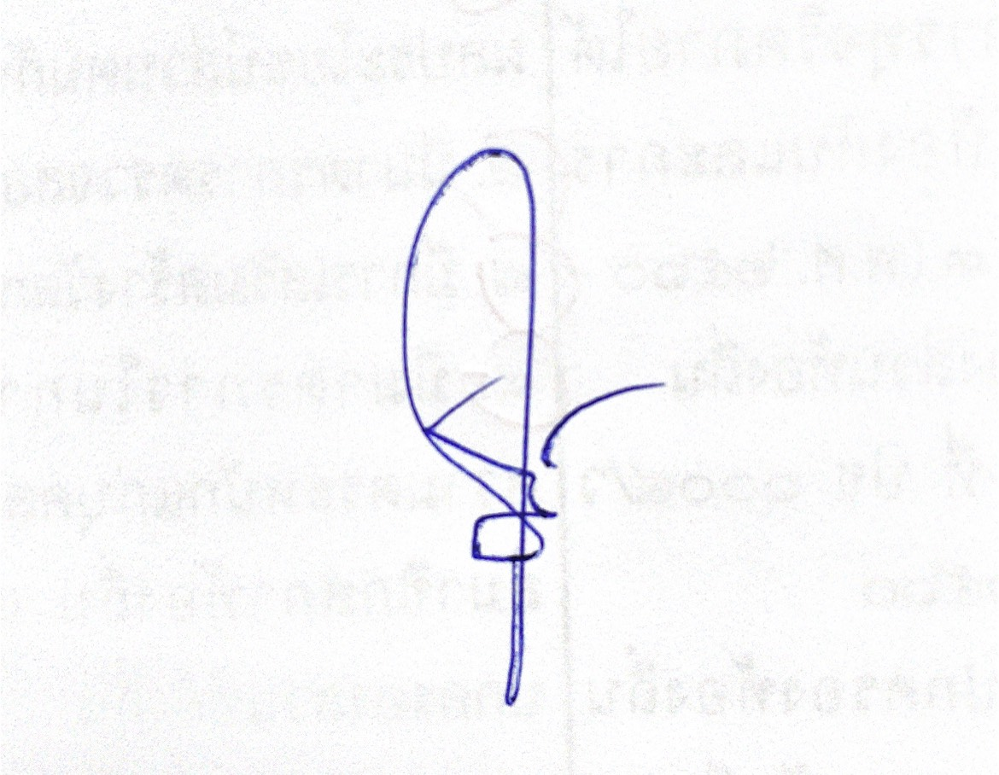
(นายไพรวัลย์ แทนทรัพย์)
นายกองค์การบริหารส่วนตำบลวะตะแบก

